Marie COUTARD
Née le 05/12/1979 (27 ans)
Célibataire
Permis B

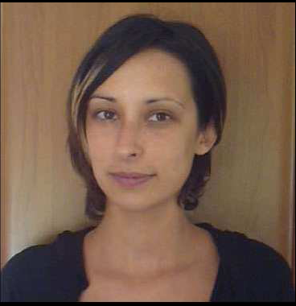
2, Petits Degrès Saint-Louis
41000 Blois

tél : 06.17.14.31.85 / 02.54.56.88.92
e-mail : coutm@yahoo.fr

Géomaticienne
Ingénieur SIG – bases de données – développement Web

EDUCATION

2004-2005 Master SIGMA (Sciences de l'InformatIon Géoreferencée pour la Maîtrise de l'environnement et l'Aménagement des territoires), Université de Toulouse Le Mirail et l'INP-ENSAT(31).

2002-2003 Maîtrise de Géographie, Université de Nice Sophia-Antipolis (UNSA)

2001-2002 Licence de Géographie, Université Laval de Québec (Canada)

1999-2001 DEUG de Géographie, UNSA (06)

1998-1999 Baccalauréat Economique et Social, Lycée Saint_Genès, Bordeaux (33)

EXPERIENCES PROFESSIONNELLES

2006-2007 CAUE (Conseil d'Architecture d'Urbanisme et d'Environnement), conception et réalisation d'un centre de ressources spatiales sur Internet
2004-2005 CCI du Gers, Auch (32), stage de master, Conception d'un outil de cartographie dynamique (5mois) sur les zones d'activités du Gers. Lien : http://mapserver.gers.cci.fr. (optimisé pour Mozilla- firefox)

2003-2004 Syndicat des Eaux Barousse Comminges Saves, Villeuneuve de Rivière (31), (10 mois) Architecte du projet de mise en place d'un SIG gestion de réseau (CCTP).

2002-2003 Lyonnaise des Eaux Côte d'Azur, Mougins (06), Intégration de nouvelles données dans (7 mois) le SIG (STAR-APIC) pour la gestion du réseau d'alimentation en eau potable.

Eté 2002 Lyonnaise des Eaux Côte d'Azur, prélèvements hydrauliques pour la campagne de suivi (6 semaines) de la qualité de l'eau.
(1mois) Societé GreenGroom, Paris (78), stage de développement et de mises à jour des données du SIG et cartographies.

COMPETENCES INFORMATIQUES

Logiciels ArcGis, MapInfo, Géoconcept, Idrisi, ErMapper, Surfer, Illustrator, Vertical Mapper, Photoshop Open Office, Office MS.

SE Windows, mac os X, Linux Debian.

SGBD MySQL, postgresql et Postgis, connexions ODBC, conception de bases de données
Langages Algorithmique, php, php-mapscript, SQL, notions de SVG, javascript et VBA.

Serveurs Mapserver, Apache.

PRESSE

COUTARD M., BLANC S., KLIEPFEL J.P., 2005. - La cartographie SIG en ligne ou Web mapping: État des lieux des solutions «applicatives» autour de MapServer, Mappemonde, n°80, http://mappemonde.mgm.fr/num8/internet/int05401.html.

LINGUISTIQUE

Espagnol Lu, parlé, écrit

Anglais Niveau lycée, lecture anglais technique

CENTRES D’INTERETS

Sports Plongée sous-marine, randonnées, équitation.

Culture Presse spécialisée en informatique, littérature scientifique, photographie et sixième art.

